Terapia pedagogiczna 29.03. – 02.04.2021r. GR. VII B. Klimek

Dzień 1

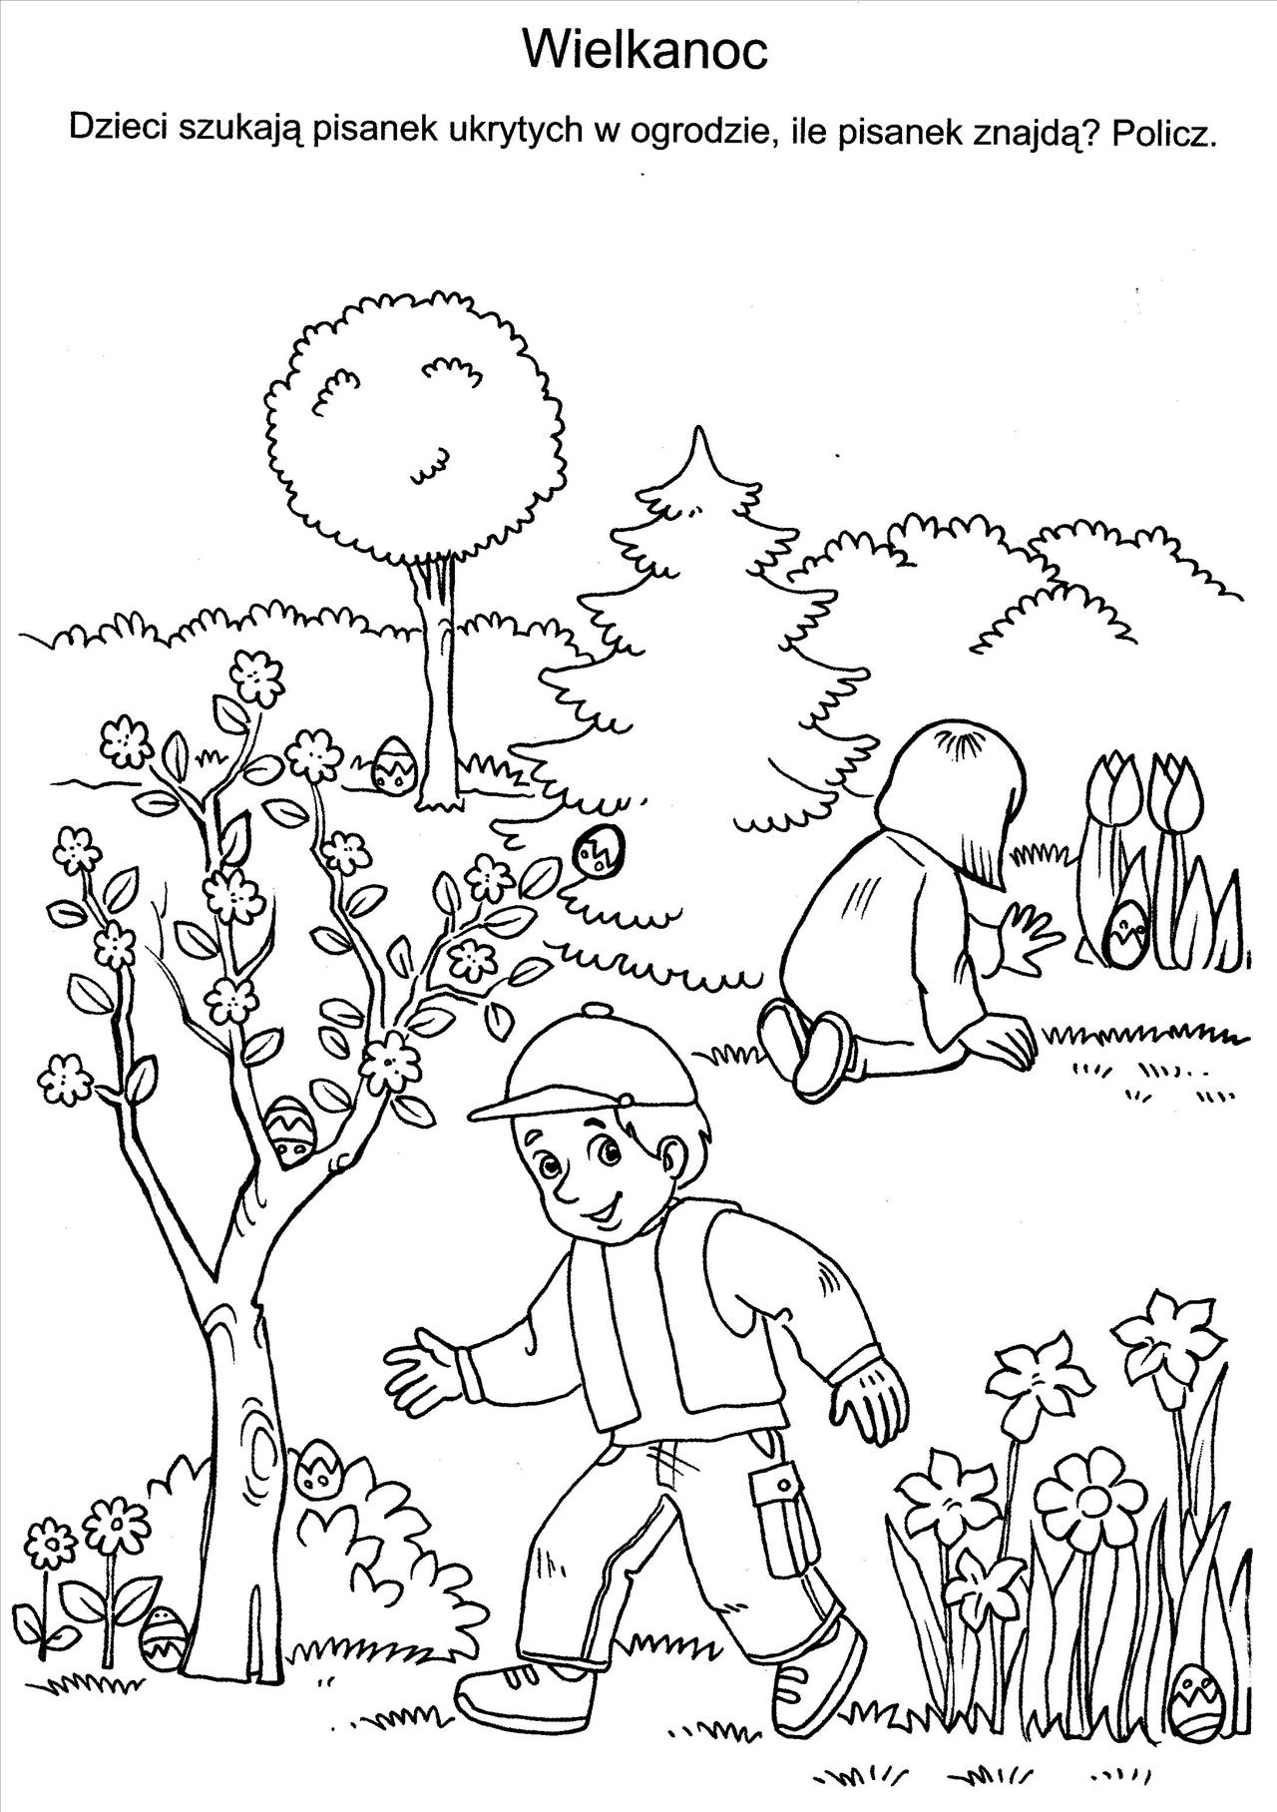

Dzień 2

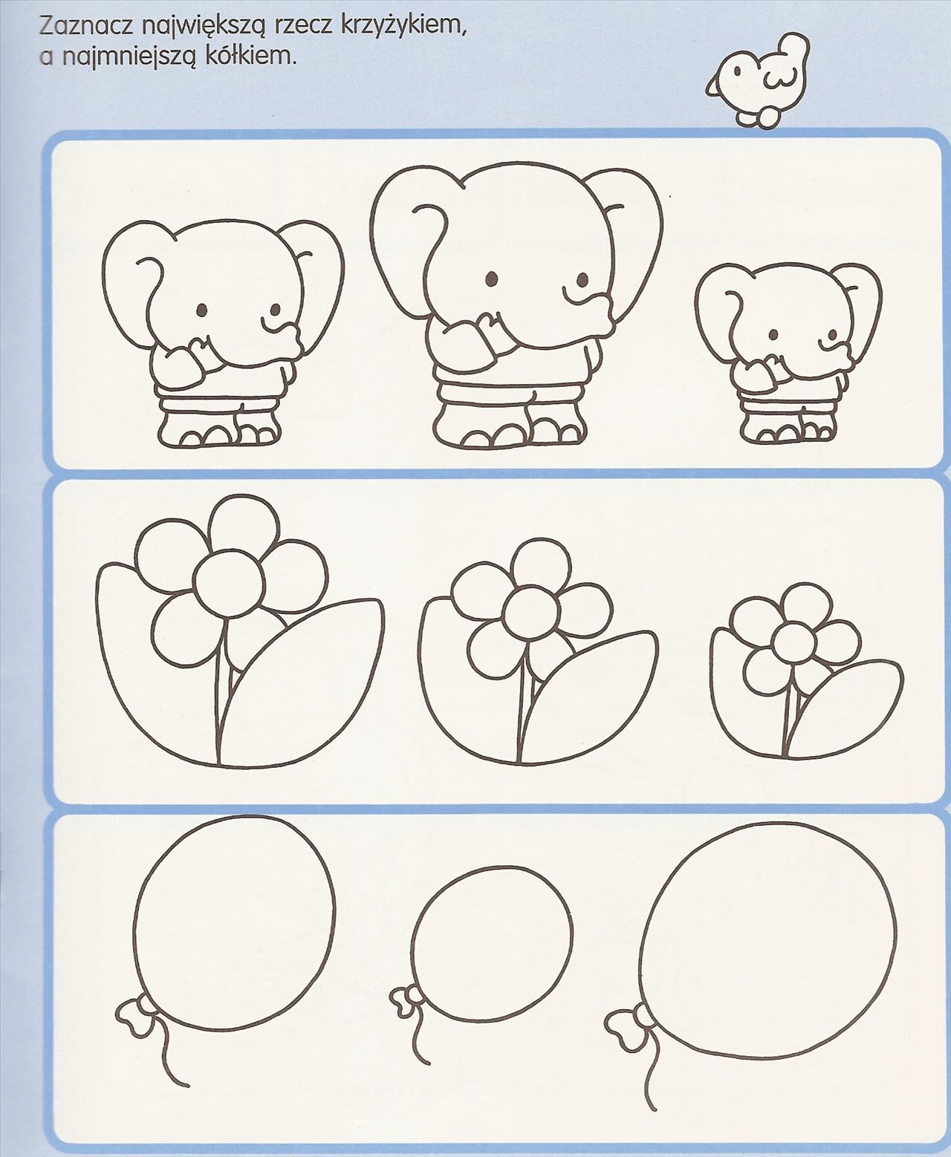

Dzień 3

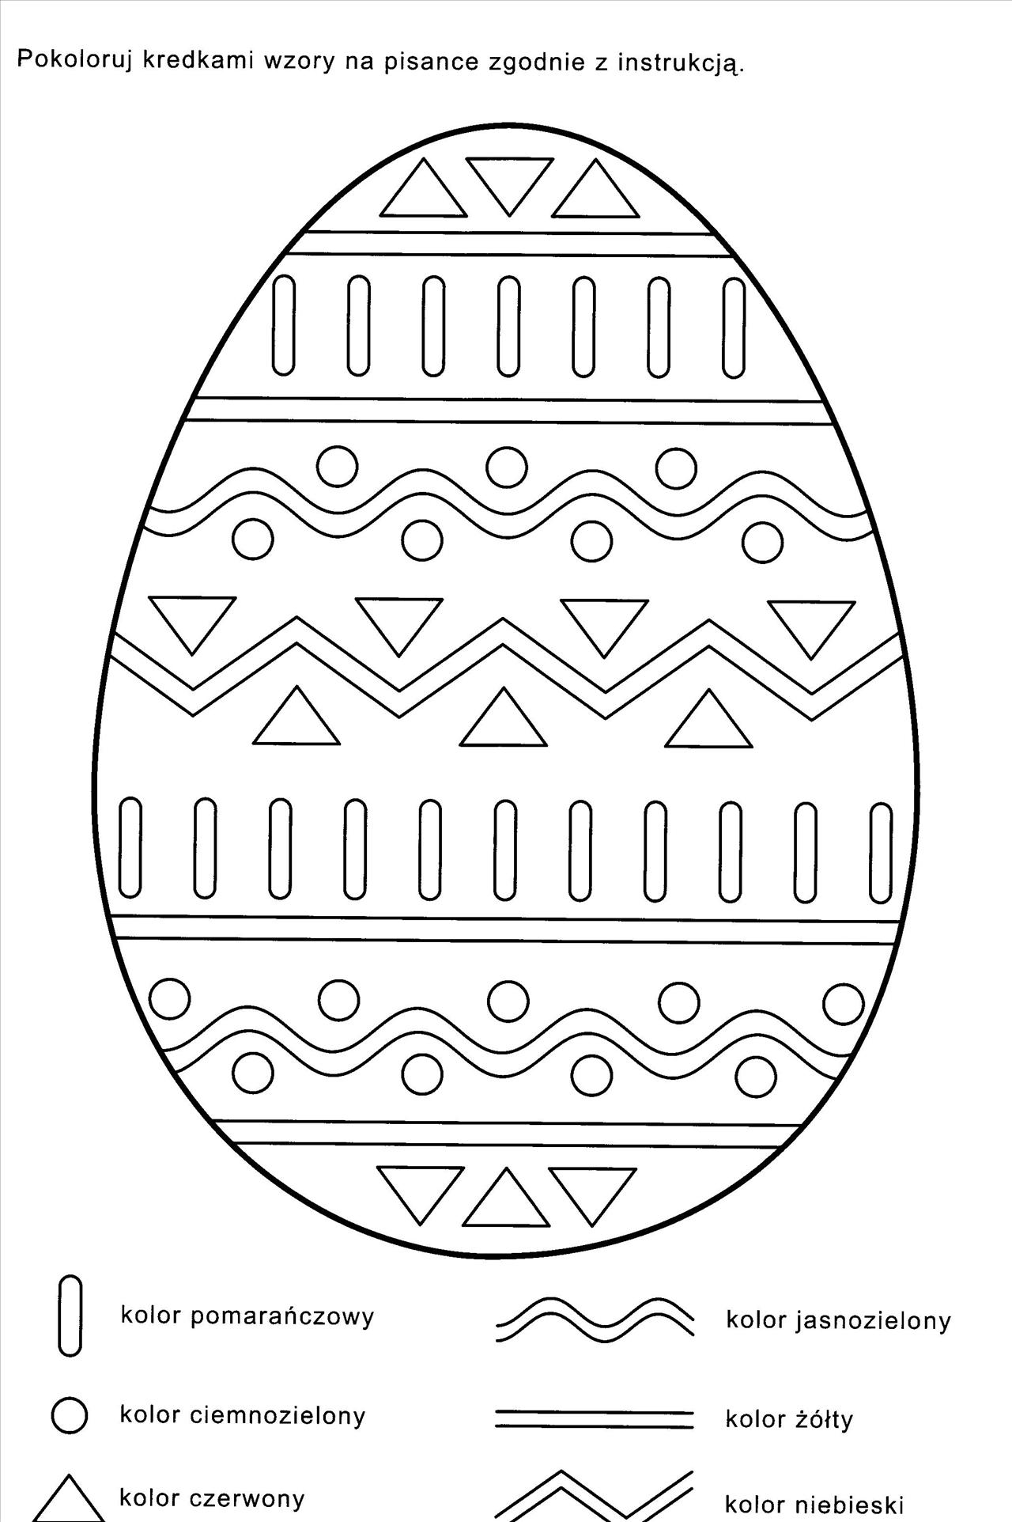

Dzień 4



Dzień 5

